VN RACING GAME MODES
GDD Overview GameModes
Change Log:
- First Version (20250726)
- Updated (20250818):
  - Bổ sung mô tả chức năng cho các RaceMode khác nhau.
  - Bổ sung luật đua cho các RaceMode.

Gameplay Concepts

Concepts
- Có 2 GameMode chơi chính trong VN Racing
  - VN Tour: Người chơi tham gia các cuộc đua khắp Việt Nam, Unlock dần các Trường đua ở các Tỉnh/Thành mới, Track đua mới, Xe cộ và Phụ kiện cho xe.
  - Daily Challenge: Người chơi tham gia vào một chuỗi các cuộc đua hằng ngày, nếu hoàn thành sẽ Unlock thêm Skins hoặc các Parts dành cho xe.

- Mỗi Mode chơi sẽ có tập hợp các RaceMode khác nhau:
  - Circuit: Chế độ đua nhiều vòng, người về đích đầu tiên ở vòng cuối cùng là người chiến thắng.
  - Sprint: Chế độ đua một vòng, màn chơi dài hơn Circuit, người về đích đầu tiên là người chiến thắng.
  - TimeAttack: Sử dụng các màn chơi từ Circuit và Sprint, người chơi đua về đích trước khi Timers đếm ngược về 0.

Các Game Mechanics & Định nghĩa Liên quan cần phát triển

 | Tên Mechanics | Phân loại
 | Circuit | RaceMode
 | Sprint | RaceMode
 | TimeAttack | RaceMode

Game Mechanics

Circuit RaceMode

Level Setup
- Thiết kế Level có điểm bắt đầu và điểm kết thúc trùng nhau, là một vòng lặp kín.
- Level đua có số lượng vòng đua (Lap) phải hoàn thành, dao động từ 3-5 vòng.
- Thời gian một Lap đua khoảng từ 30s - 60s.
- Trên Level sẽ đặt các Checkpoint, cập nhật mỗi Lap để ngăn chặn người chơi gian lận.
- Level đa số có các Lane rộng, chia làm 4 Lane và có 2 Buffer Zone ở hai bên.
- Có từ 2 - 6 tay đua cùng tham gia vào trong 1 Level.

Luật đua
  - Bắt đầu cuộc đua
- Các tay đua được xếp thành 2 hàng So-le với nhau trước vạch đích.
- Khi tất cả các tay đua đã Load vào trong màn chơi, bắt đầu đếm ngược (3, 2, 1, Go) để bắt đầu cuộc đua.
- Bắt đầu chạy Timer tính giờ kết quả đua của mỗi người chơi.
  - Vị trí của người chơi trong cuộc đua
- Vị trí của người chơi trong cuộc đua được quyết định bởi:
  - Số lượng Lap đã hoàn thành.
  - Số lượng Checkpoint đã đi qua trên mỗi Lap.
  - Khoảng cách của người chơi tới Checkpoint tiếp theo.
  - Điều kiện thắng (Chơi đơn)
- Tay đua hoàn thành hết tất cả các vòng đua và cán đích đầu tiên là người chiến thắng.
- Các tay đua về đích sau được xác định thứ hạng bằng cách so sánh Timer của nhau.

Khi chơi đơn, cuộc đua (với người chơi) chỉ kết thúc khi rơi vào một trong 2 trường hợp:
- Người chơi về đích.
- Khi đã có tay đua về đích nhưng người chơi vẫn chưa về đích sau 60s, trong trường hợp này người chơi sẽ bị tính không hoàn thành và bị buộc phải dừng cuộc đua, bảng tổng sắp cuối cùng vẫn hiện lên, ở vị trí hiển thị thời gian hoàn thành cuộc đua sẽ là dòng chữ “DNF” (Didn’t Finish).
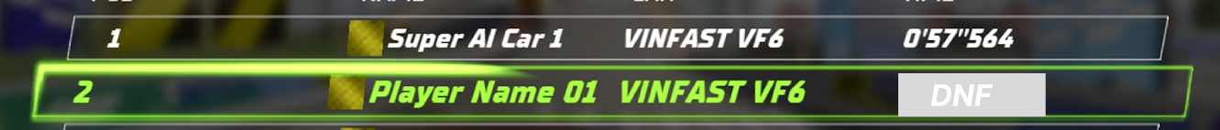
  - Khi người chơi đã về đích
- Chơi đơn: Cuộc đua vẫn tiếp tục với các tay đua A.I chưa về đích, bảng tổng sắp cuối cùng vẫn được Update liên tục.
- Sau 60s kể từ khi người chơi về đích, nếu A.I vẫn chưa cán đích thì cuộc đua chính thức kết thúc, tất cả các tay đua chưa về đích sẽ bị buộc dừng lại, lúc này trên bảng tổng sắp sẽ Update trạng thái của các tay đua với trạng thái “DNF” (Didn’t Finish) thay cho số đếm giờ khi Finish cuộc đua.

On-Screen Display
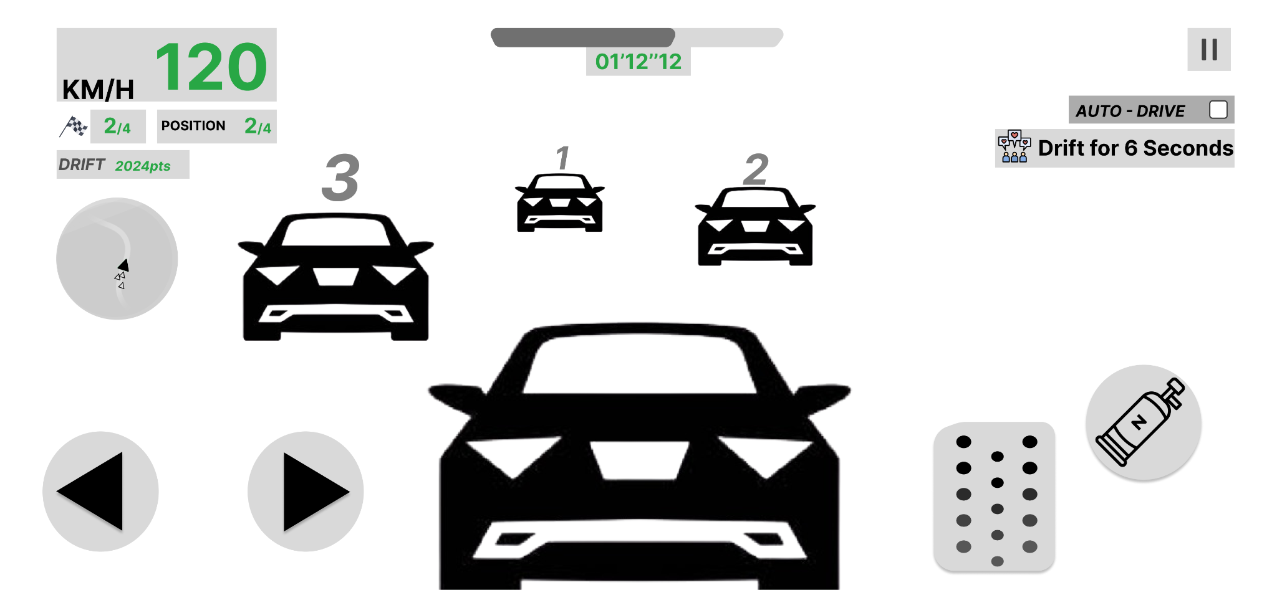
Chi tiết chức năng cho UI: https://www.figma.com/design/j0UmML9tgnH8EK792k9Mbb/VNRacing_UX?node-id=4236-16173&t=LBTN2AWAtTapjMIQ-4

Sprint RaceMode

Level Setup
- Thiết kế Level có điểm bắt đầu và điểm kết thúc khác nhau.
- Level đua chỉ đua một lần.
- Trên Level sẽ đặt các Checkpoint.
- Level đa số có các Lane rộng, chia làm 4 Lane và có 2 Buffer Zone ở hai bên.
- Có từ 2 - 6 tay đua cùng tham gia vào trong 1 Level.

Luật đua
  - Bắt đầu cuộc đua
- Các tay đua được xếp thành 2 hàng So-le với nhau trước vạch đích.
- Khi tất cả các tay đua đã Load vào trong màn chơi, bắt đầu đếm ngược (3, 2, 1, Go) để bắt đầu cuộc đua.
- Bắt đầu chạy Timer tính giờ kết quả đua của mỗi người chơi.
  - Vị trí của người chơi trong cuộc đua (Tương tự của Circuit)
- Vị trí của người chơi trong cuộc đua được quyết định bởi:
  - Số lượng Lap đã hoàn thành.
  - Số lượng Checkpoint đã đi qua trên mỗi Lap.
  - Khoảng cách của người chơi tới Checkpoint tiếp theo.

  - Điều kiện thắng (Chơi đơn)
- Tay đua hoàn thành hết tất cả các vòng đua và cán đích đầu tiên là người chiến thắng.
- Các tay đua về đích sau được xác định thứ hạng bằng cách so sánh Timer của nhau.

Khi chơi đơn, cuộc đua (với người chơi) chỉ kết thúc khi rơi vào một trong 2 trường hợp:
- Người chơi về đích.
- Khi đã có tay đua về đích nhưng người chơi vẫn chưa về đích sau 60s, trong trường hợp này người chơi sẽ bị tính không hoàn thành và bị buộc phải dừng cuộc đua, bảng tổng sắp cuối cùng vẫn hiện lên, ở vị trí hiển thị thời gian hoàn thành cuộc đua sẽ là dòng chữ “DNF” (Didn’t Finish).

  - Khi người chơi đã về đích
- Chơi đơn: Cuộc đua vẫn tiếp tục với các tay đua A.I chưa về đích, bảng tổng sắp cuối cùng vẫn được Update liên tục.
- Sau 60s kể từ khi người chơi về đích, nếu A.I vẫn chưa cán đích thì cuộc đua chính thức kết thúc, tất cả các tay đua chưa về đích sẽ bị buộc dừng lại, lúc này trên bảng tổng sắp sẽ Update trạng thái của các tay đua với trạng thái “DNF” (Didn’t Finish) thay cho số đếm giờ khi Finish cuộc đua.

On-Screen Display
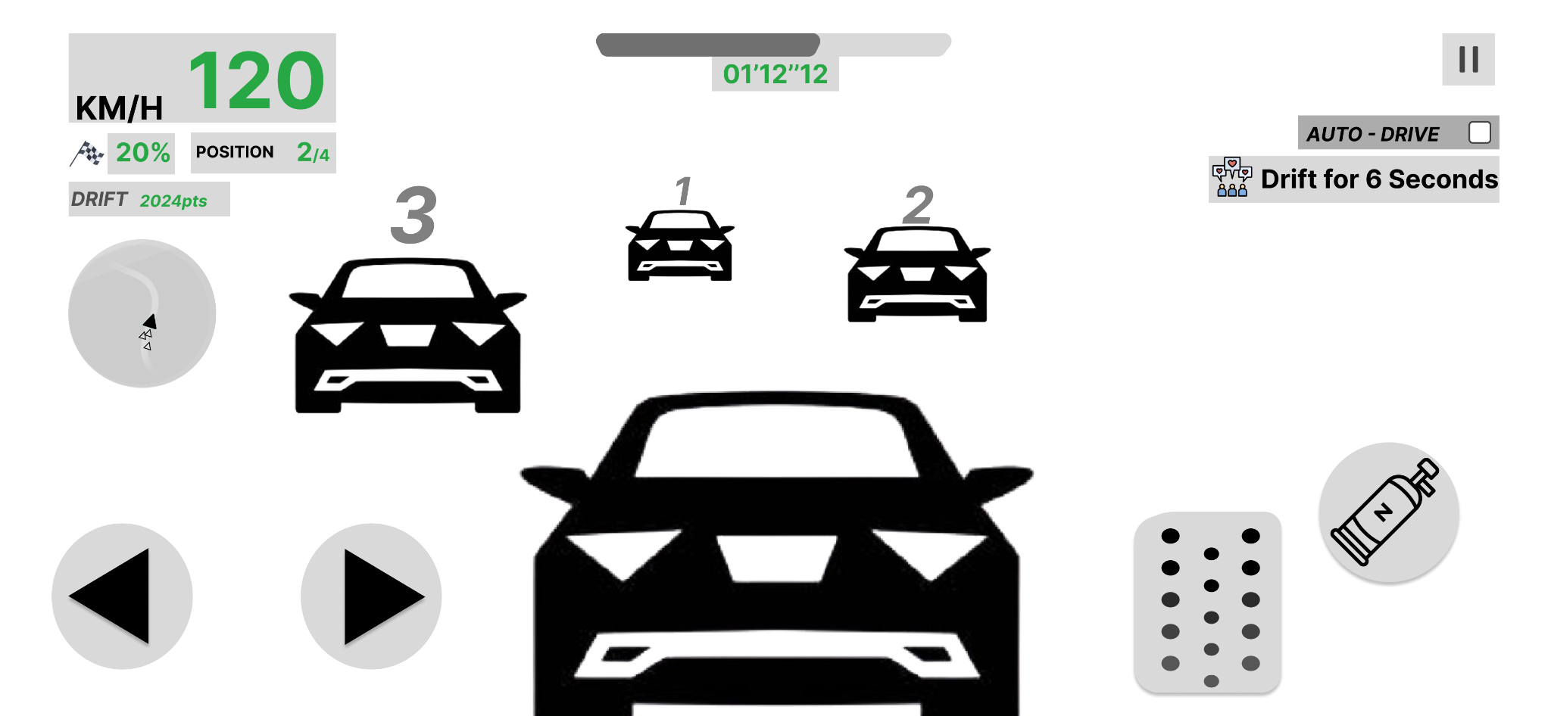
Chi tiết chức năng cho UI: https://www.figma.com/design/j0UmML9tgnH8EK792k9Mbb/VNRacing_UX?node-id=4236-16173&t=LBTN2AWAtTapjMIQ-4

TimeAttack RaceMode

Level Setup
- Level có điểm bắt đầu và điểm kết thúc khác nhau, tương tự Sprints..
- Trên Level sẽ đặt các Checkpoint
  - Checkpoint là các điểm được đặt sẵn trên Level, có thể xem trong tài liệu Level Design.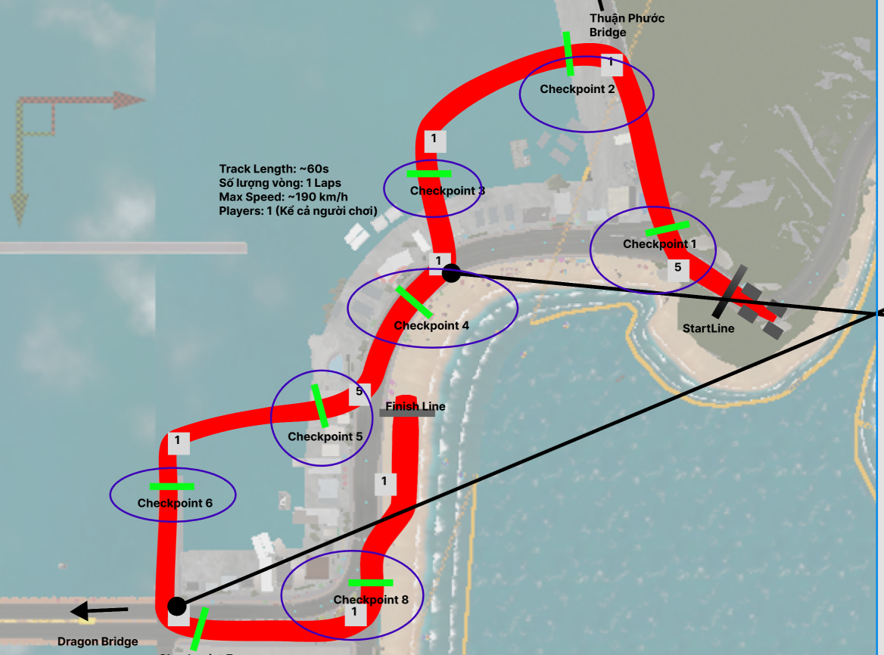
- Level đa số có các Lane rộng, chia làm 4 Lane và có 2 Buffer Zone ở hai bên.
- Chỉ có 1 tay đua là người chơi trong Level.

Luật đua
  - Bắt đầu cuộc đua
- Khi tay đua đã Load vào trong màn chơi, bắt đầu đếm ngược (3, 2, 1, Go) để bắt đầu cuộc đua.
- Bắt đầu chạy Timer tính giờ kết quả đua của mỗi người chơi (Như các Mode đua khác).
- Bắt đầu chạy thêm một Timer đếm ngược cho tới Checkpoint tiếp theo.
- Bắt đầu chạy Timer đếm ngược.
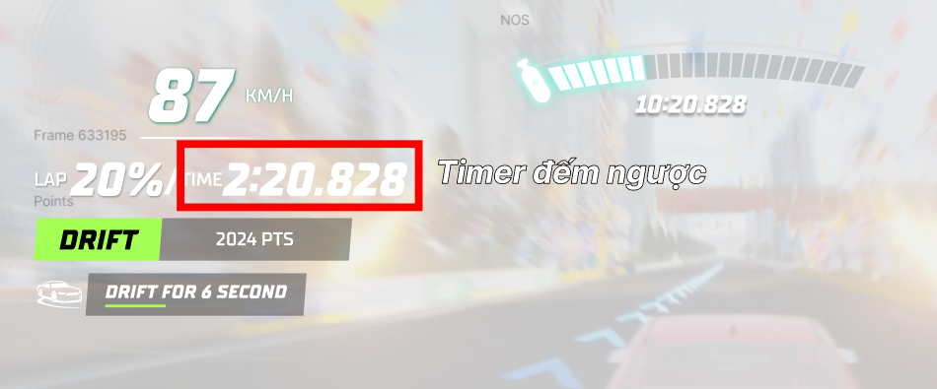

  - Cách người chơi hoàn thành cuộc đua
- Timer Đếm Ngược sẽ liên tục chạy về 0.
- Người chơi cần nhanh chóng tới các điểm Checkpoint (Được đánh dấu nổi bật bằng Visual trên Level và trên MiniMap) để được cộng thêm giờ.
- Nếu Timer Đếm Ngược về 0 trước khi người chơi về đích thì người chơi thất bại.VN Racing_Tables
- Bảng tính thời gian cho Timer đếm ngược và thời gian cộng thêm khi qua Checkpoints của các Map ở đây.

  - Điều kiện thắng (Chơi đơn)
- Người chơi về đích trước khi Timer Đếm Ngược chạy về 0.
  - Trao thưởng lúc này sẽ tương tự như khi người chơi về nhất ở các RaceMode Sprints & Circuit.
  - Điều kiện thua (Chơi đơn)
- Timer Đếm Ngược chạy về 0 trước khi người chơi kịp về đích.
  - Trao thưởng lúc này sẽ tương tự như khi người chơi về 4 ở các RaceMode Sprints & Circuit.

On-Screen Display
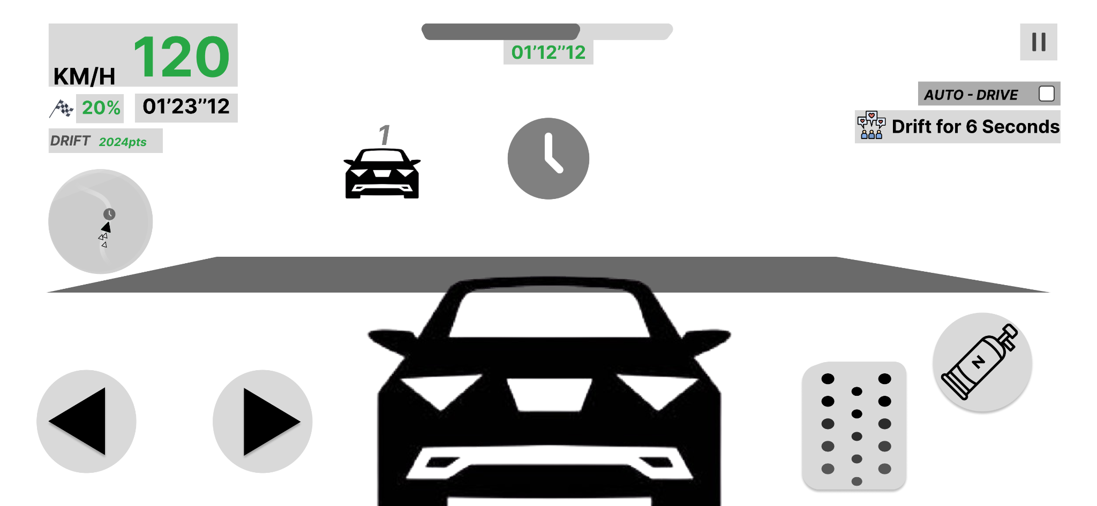

Chi tiết chức năng cho UI: https://www.figma.com/design/j0UmML9tgnH8EK792k9Mbb/VNRacing_UX?node-id=4236-16173&t=LBTN2AWAtTapjMIQ-4

